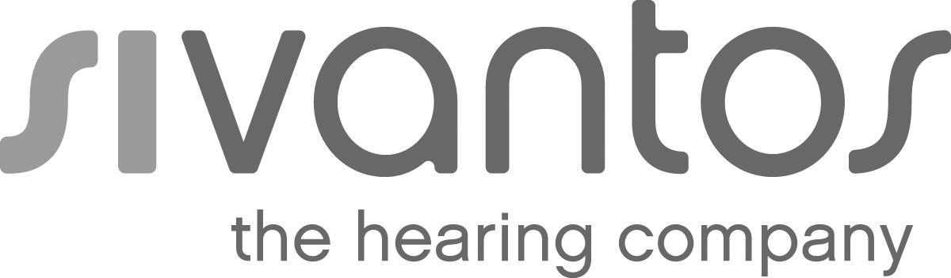 | Presse
 | Erlangen, 17.Oktober, 2018

Sivantos stellt Signia Im-Ohr-Hörgeräte mit Bluetooth-Konnektivität vor

- Signia Insio Nx ITC- und ITE-Geräte kombinieren Diskretion und direktes Streaming von TV-Audio, Musik und Telefonanrufen
- Speziell entwickelte Antennen und Ultra HD e2e ermöglichen erstklassige Stereo-Klangqualität und ein natürliches Hörerlebnis

Hörgerätehersteller Sivantos, Marktführer im Bereich der audiologischen Technik, stellte heute anlässlich des 63. Internationalen EUHA seine neuen Insio Im-Ohr-Hörgeräte vor. Sie basieren auf der erfolgreichen Signia Nx Plattform und bieten in den Bauformen ITC (In-the-Canal) und ITE (In-the-Ear) Bluetooth-Konnektivität. Die mit StreamLine Mic und StreamLine TV kompatiblen, fast unsichtbaren Insio Nx ITC- und die diskreten ITE-Hörgeräte ermöglichen damit eine Verbindung mit dem Smartphone, Fernseher und anderen Bluetooth-fähigen Geräten.

Die Ergänzung der leistungsstarken Hörgeräte um Bluetooth-Konnektivität gelang durch eine technologische Miniaturisierung. So wurden winzige, in die Faceplates integrierte Antennen entwickelt, die zudem für eine stabile Konnektivität und erstklassige Stereoklangqualität während des Streamings sorgen. Selbst Telefonate werden auf beide Ohren übertragen.

Insio Nx Hörgeräte verfügen über die binaurale Ultra HD e2eTM Verbindung von Signia. Damit können das linke und rechte Hörgerät kontinuierlich Audioinformationen austauschen, um ein besonders natürliches Hörerlebnis zu erzielen. Die Träger profitieren auch in geräuschvollen Situationen von einem ausgezeichneten Sprachverstehen und einer herausragenden Klangqualität.

Weitere Informationen über Signia Insio Nx Hörsysteme finden Sie unter: http://www.signia-pro.de/insionx-bluetooth

Ansprechpartner für Journalisten:
Erika Weigmann, Tel.: +49 9131 308-3449; E-Mail: erika.weigmann@sivantos.com

Pressefotos - verfügbar zum Download: sivantos.com/category/press/

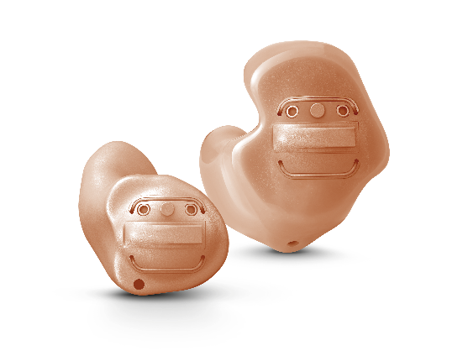

Signia Insio Nx ITC- und ITE-Geräte vereinen Diskretion und direktes Streaming von TV-Audio, Musik und Telefonanrufen.
Copyright: Sivantos

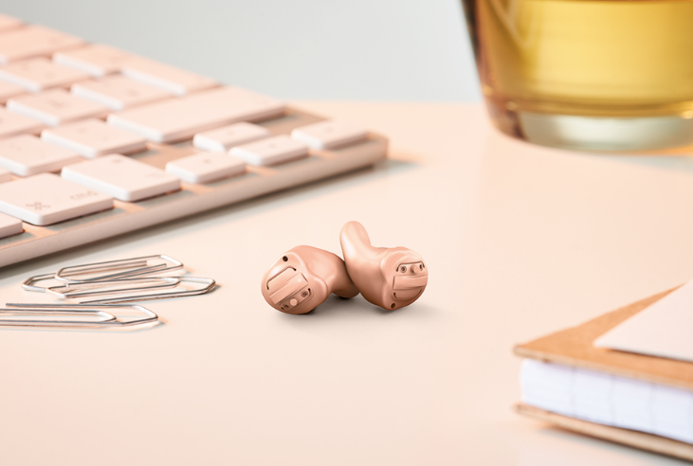

Die beinahe unsichtbaren Insio Nx
In-the-Canal-Hörgeräte (ITC) ermöglichen die Verbindung mit dem Smartphone, Fernseher und anderen Bluetooth-fähigen Geräten des Trägers.
Copyright: Sivantos

Über die Sivantos Gruppe
In der Sivantos Gruppe sind seit Anfang 2015 die Geschäfte des früheren Hörgerätebereiches der Siemens AG zusammengefasst. Sivantos kann auf 140 Jahre deutscher Ingenieursleistung und unzählige Weltneuheiten zurückblicken. Heute ist Sivantos einer der führenden Hersteller von Hörgeräten weltweit. So erzielte die Gruppe im Geschäftsjahr 2016/17 mit ca. 6.000 Mitarbeitern Einnahmen in Höhe von 967 Millionen Euro und einen Adj. EBITDA von 238 Millionen Euro. Der globale Vertrieb von Sivantos versorgt Hörgeräte-Spezialisten und Vertriebspartner in mehr als 120 Ländern. Einen besonders hohen Stellenwert nimmt die Produktentwicklung ein. Erklärtes Ziel von Sivantos ist, mit seinen Marken Signia, Siemens, Audio Service, Rexton, A&M, HearUSA und audibene in den kommenden Jahren zum Weltmarktführer zu werden. Eigentümer von Sivantos sind die Ankerinvestoren EQT mit der Familie Strüngmann als Co-Investor.
Die Sivantos GmbH ist ein Markenlizenzhalter der Siemens AG.
Weitere Informationen erhalten Sie unter www.sivantos.com

